ỦY BAN NHÂN DÂN  XÃ SƠN LÂM  Số: 73/QĐ-UBND | CỘNG HOÀ XÃ HỘI CHỦ NGHĨA VIỆT NAM  Độc lập - Tự do - Hạnh phúc  Sơn Lâm, ngày 16 tháng 5 năm 2022

QUYẾT ĐỊNH
Về việc Khen thưởng thành tích trong thực hiện
xây dựng Nông thôn mới giai đoạn 2017-2022

CHỦ TỊCH ỦY BAN NHÂN DÂN XÃ
Căn cứ Luật Tổ chức chính quyền địa phương ngày 19/6/2015; Luật Sửa đổi, bổ sung một số điều của Luật Tổ chức Chính phủ và Luật Tổ chức chính quyền địa phương ngày 22/11/2019;
Căn cứ Luật thi đua khen thưởng ngày 26/11/2003 đã sửa đổi năm 2013;
Căn cứ Nghị định số 91/2017/NĐ-CP ngày 31/7/2017 của Chính phủ quy định chi tiết thi hành một số điều Luật Thi đua – Khen thưởng và Luật sửa đổi, bổ sung một số điều của Luật Thi đua – Khen thưởng;
Căn cứ Quyết định số 04/2015/QĐ-UBND ngày 30/10/2015 của UBND huyện Hương Sơn ban hành quy chế thi đua, khen thưởng;
Theo đề nghị của Ủy ban mặt trận Tổ quốc xã và Hội đồng Thi đua - Khen thưởng xã.
QUYẾT ĐỊNH:
Điều 1. Khen thưởng cho 05 cá nhân đã có thành tích trong thực hiện xây dựng Nông thôn mới giai đoạn 2017-2022 (có danh sách kèm theo).
Điều 2. Kinh phí khen thưởng cho các cá nhân có tên tại điều 1 được trích từ nguồn thi đua khen thưởng năm 2022 của Ủy ban nhân dân xã để làm công tác khen thưởng.
Điều 3. Quyết định có hiệu lực kể từ ngày ban hành.
Văn phòng Ủy ban nhân dân xã, các cá nhân, đơn vị liên quan và các ông (bà) có tên tại Điều 1 chịu trách nhiệm thi hành quyết định này./.

Nơi nhận:  - Như điều 3; - Lưu VP-TĐKT. | Q. CHỦ TỊCH  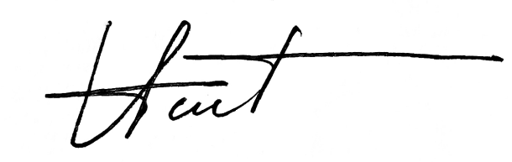  Nguyễn Đình Anh

ỦY BAN NHÂN DÂN
XÃ SƠN LÂM

DANH SÁCH
Khen thưởng thành tích trong thực hiện xây dựng Nông thôn mới giai đoạn 2017-2022
(Ban hành kèm theo Quyết định số: 73/QĐ-UBND ngày 16/5/2022 của UBND xã Sơn Lâm)

TT | Họ và tên | Chức vụ, đơn vị | Số tiền (đồng) | Ghi chú
1 | Ngô Đức Thống | Trưởng thôn Lâm Giang | 200.000
2 | Phạm Quốc Giáo | Thôn đội trưởng thôn Lâm Bình | 200.000
3 | Trần Thanh Hải | Công chức Văn hóa – Xã hội | 200.000
4 | Võ Thị Duyên | Cụm trưởng cụm dân cư | 200.000
5 | Lê Khải Chương | Giáo viên Trường tiểu học xã Sơn Lâm | 200.000
 | Tổng cộng |  | 1.000.000

Bằng chữ: Một triệu đồng

